Estudo de mercado Cooperativa M.S.C
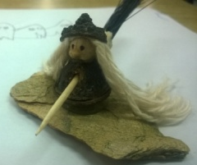 | 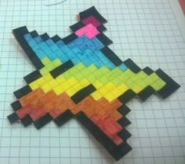 |  |  | 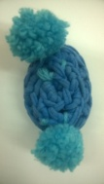
1 | 2 | 3 | 4 | 5
Bruxiña | Estrela | Pelotiña | Caixiña | Gorriño
decorativa | decorativa | antiestress | agasallo | Roupa monecas
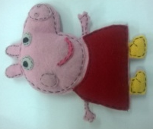 | 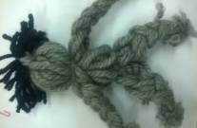 |  | 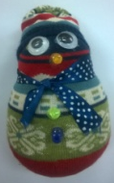 | 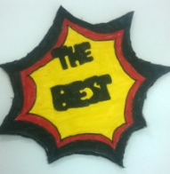
6 | 7 | 8 | 9 | 10
Peppa Pig | Moneco | Gatiño | Moneco | Estrela
Peluxe | Peluxe | Decoración | Suxeitaportas | Decoración
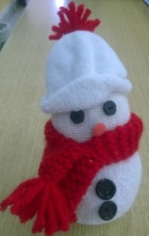 |  | 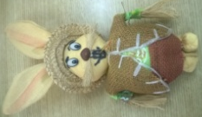
11 | 12 | 13 | 14 | 15
Moneco | Pulseira | Moneco | Tarro | Bola
Suxeitaportas | Complemento | Xoguete | Portalapis | Peto
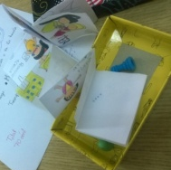 | 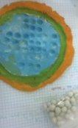 | 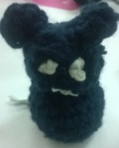 | 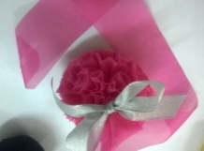 | 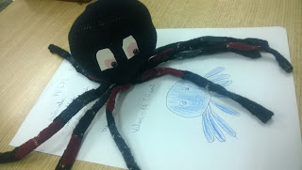
16 | 17 | 18 | 19 | 20
Xogo de mesa | Tres en raia | Moneco | Boliña | Polbiño
Xogo | Xogo | Peluxe | Decoración | Peluxe
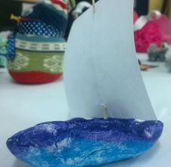 |  |  | 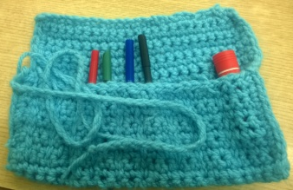 | 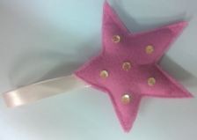
21 | 22 | 23 | 24 | 25
Barquiña | Pulseiras | Pedriña decorada | Estoxo | Estrela
Decoración | Complemento | Decoración | Material escolar | Broche/decoración
26
Picachu
Moneco

Estudo de mercado Cooperativa M.S.C
Persoa que realiza a enquisa: _____________

- Escolla cinco produtos que lle interesaría comprar en orde de prioridade.
- Sinale o prezo máximo que pagaría por cada un dos produtos que escolleu.

Enquisa 1 Varón_____ Muller_____ Idade____
Artigos escollidos e prezo
Artigos
Prezo

Enquisa 2 Varón_____ Muller_____ Idade____
Artigos escollidos e prezo
Artigos
Prezo

Enquisa 3 Varón_____ Muller_____ Idade____
Artigos escollidos e prezo
Artigos
Prezo

Enquisa 4 Varón_____ Muller_____ Idade____
Artigos escollidos e prezo
Artigos
Prezo

Enquisa 5 Varón_____ Muller_____ Idade____
Artigos escollidos e prezo
Artigos
Prezo

